**Universidade Evangélica de Goiás – UniEVANGÉLICA**

**CURSO DE ENGENHARIA DE SOFTWARE**

**Atividade prática (semana 13)**

**Antônio Claudio Ferreira Filho**

**Matrícula: 2110854**

**Anápolis - GO**

**2023**

**Antônio Claudio Ferreira Filho**

**Atividade prática (semana 13)**

Trabalho apresentado à disciplina de Árvores e grafos como requisito parcial para aprovação.

**Anápolis – GO**

**2023**

Percorrendo a árvore binária a seguir em pré-ordem, qual sequência de caracteres é obtida? Explique sua resposta.

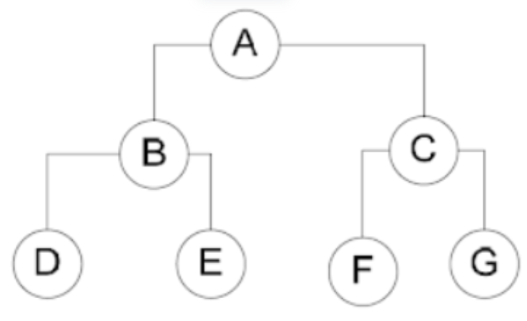

Ao percorrer a árvore binária acima em pré-ordem a sequência de caracteres obtida é: A, B, D, E, C, F, G. Tal sequência pode ser obtida, visto que, para se realizar a determinação de um caminho pré-ordem deve-se adotar o seguinte padrão: RAIZ 🡪 ESQUERDA 🡪 DIREITA.